დანართი
საქართველოს სასაზღვრო პოლიციის გერბი
საქართველოს სასაზღვრო პოლიციის გერბი წარმოადგენს მრგვალ აღმოსავლურ ფარს, რომლის ცენტრში მწვანე ველზე გამოსახულია თამარ მეფის ხელრთვა ავტოგრაფი.
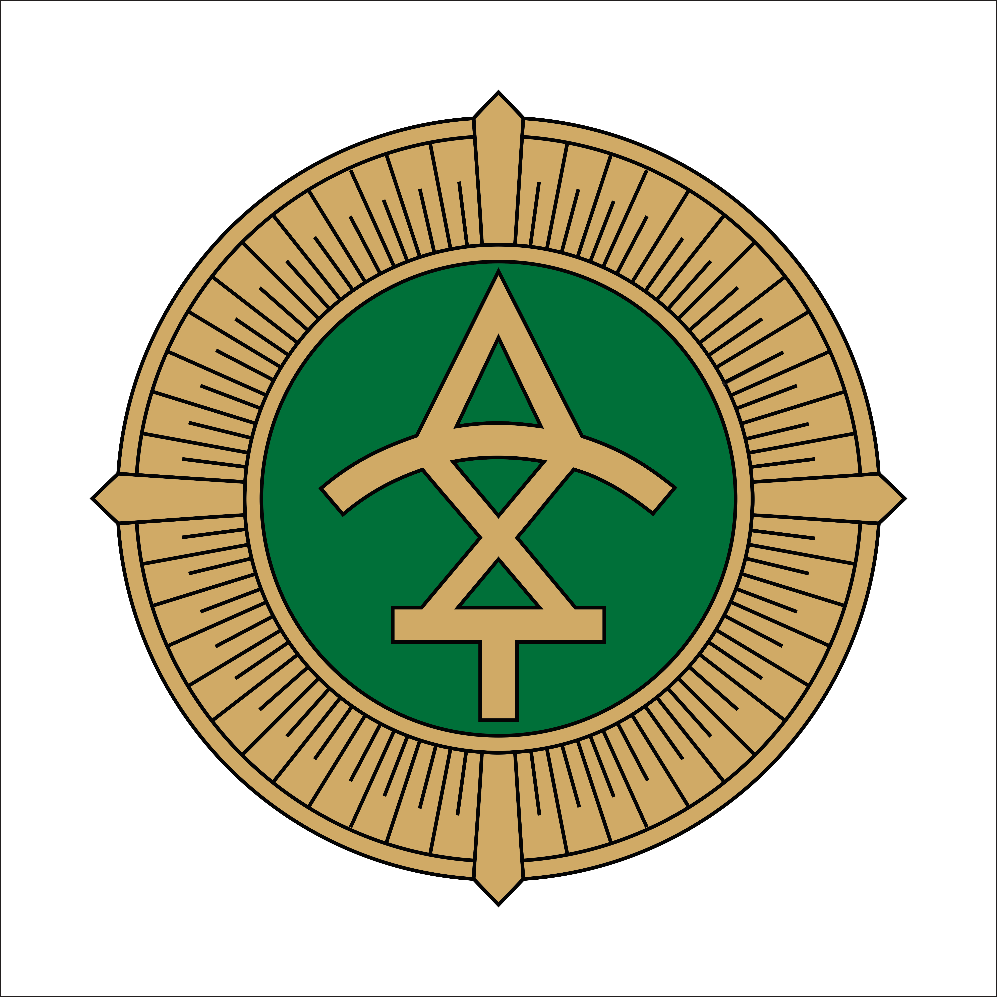

საქართველოს სასაზღვრო პოლიციის დროშა
საქართველოს სასაზღვრო პოლიციის დროშა წარმოადგენს ქსოვილს პროპორციით 2X3. წითელ ფერის (შინდისფერი) ველზე კომპოზიციის ცენტრში გამოსახულია თეთრი ფერის ცენტრალური ჯვარი, სიგანით დროშის სიმაღლის 1/5. (ტრადიციული ქართული სამხედრო დროშა) თეთრ ჯვარს დაჰყვება მწვანე ფერის (საქართველოს სასაზღვრო პოლიციის სიმბოლური ფერი) კანტები სიგანით თეთრი ჯვრის სიგანის 1/5. (დაშორება - იგივე).
დროშის ცენტრში საქართველოს სასაზღვრო პოლიციის ემბლემა.

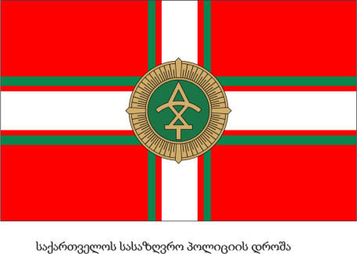

საქართველოს სასაზღვრო პოლიციის სანაპირო დაცვის დროშა (აღწერილობა)
საქართველოს სასაზღვრო პოლიციის სანაპირო დაცვის დროშა არის 2X3 პროპორციის ქსოვილი. ლურჯ ველზე კომპოზიციის ცენტრში გამოსახულია თეთრი ირიბი ჯვარი (მეზღვაურთა მფარველის წმ. ანდრიას ჯვარი), რომლის სიგანე არის დროშის სიმაღლის 1/5. თეთრ ჯვარს დაჰყვება მწვანე (საქართველოს სასაზღვრო პოლიციის სიმბოლური ფერი) კანტები, რომელთა სიგანეა თეთრი ჯვრის სიგანის 1/5 (დაშორება - იგივე). დროშის ცენტრში გამოსახულია საქართველოს სასაზღვრო პოლიციის ემბლემა. საბრძოლო დროშა ემბლემის გარეშეა.
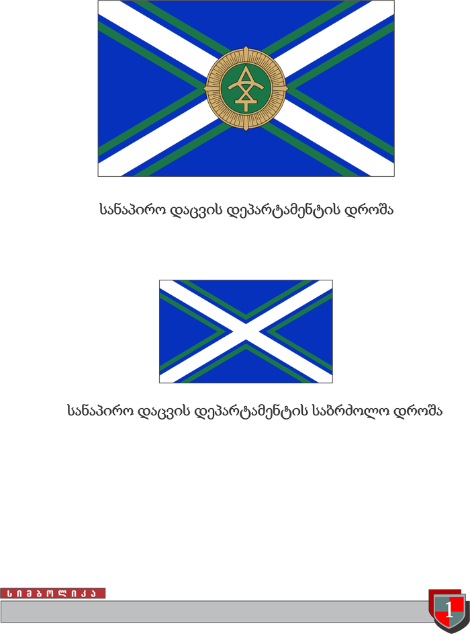

საქართველოს სასაზღვრო პოლიციის სპეციალური დანიშნულების ავიაციის მთავარი სამმართველოს დროშა (აღწერილობა)
საქართველოს სასაზღვრო პოლიციის სპეციალური დანიშნულების ავიაციის სამმართველოს დროშა არის 2X3 პროპორციის ქსოვილი. თეთრ ველზე კომპოზიციის ცენტრში გამოსახულია წითელი ცენტრალური ჯვარი (წმ. გიორგის ჯვარი), რომლის სიგანე არის დროშის სიმაღლის 1/5. მეოთხედებში წარმოსახვითი ირიბი ჯვრის ზღვარზე აგებულია ოთხი მწვანე (საქართველოს სასაზღვრო პოლიციის სიმბოლური ფერი) სამკუთხედი, რომლებიც მთლიანობაში ქმნიან მოძრაობის სიმბოლოს. დროშის ცენტრში გამოსახულია საქართველოს სასაზღვრო პოლიციის ემბლემა. საბრძოლო დროშა ემბლემის გარეშეა.
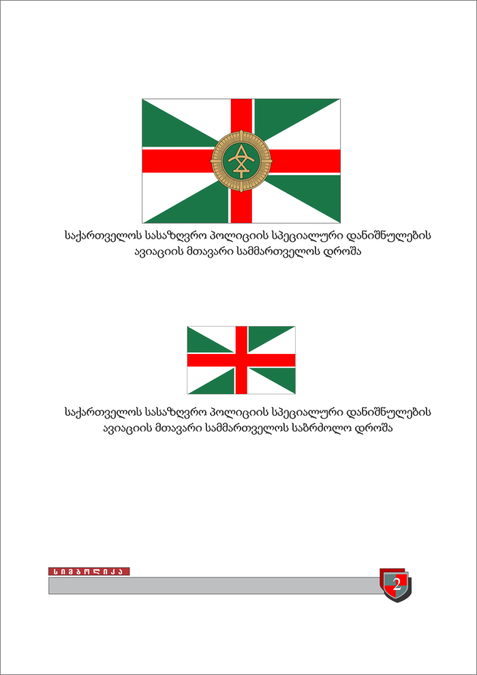

საქართველოს სასაზღვრო პოლიციის სწრაფი რეაგირების მთავარი სამმართველოს დროშა (აღწერილობა)
საქართველოს სასაზღვრო პოლიციის სწრაფი რეაგირების მთავარი სამმართველოს დროშა არის 2X3 პროპორციის ქსოვილი. ლურჯ ველზე კომპოზიციის ცენტრში გამოსახულია წითელი ცენტრალური ჯვარი (წმ. გიორგის ჯვარი), რომლის სიგანე არის დროშის სიმაღლის 1/5, და დროშის სიმაღლის 1/7 სიგანის თეთრი ირიბი ჯვარი, მეოთხედებში ირიბი ჯვრის ზღვარზე აგებულია ოთხი მწვანე (საქართველოს სასაზღვრო პოლიციის სიმბოლური ფერი) სამკუთხედი, რომლებიც მთლიანობაში ქმნიან მოძრაობის სიმბოლოს (ამ კომპოზიციაში გაერთიანებულია საქართველოს სასაზღვრო პოლიციის ყველა სახეობის დროშა, ხოლო ირიბი ჯვრის ფორმით ხაზგასმულია სამხედრო ხასიათი). დროშის ცენტრში გამოსახულია საქართველოს სასაზღვრო პოლიციის ემბლემა. საბრძოლო დროშა ემბლემის გარეშეა.
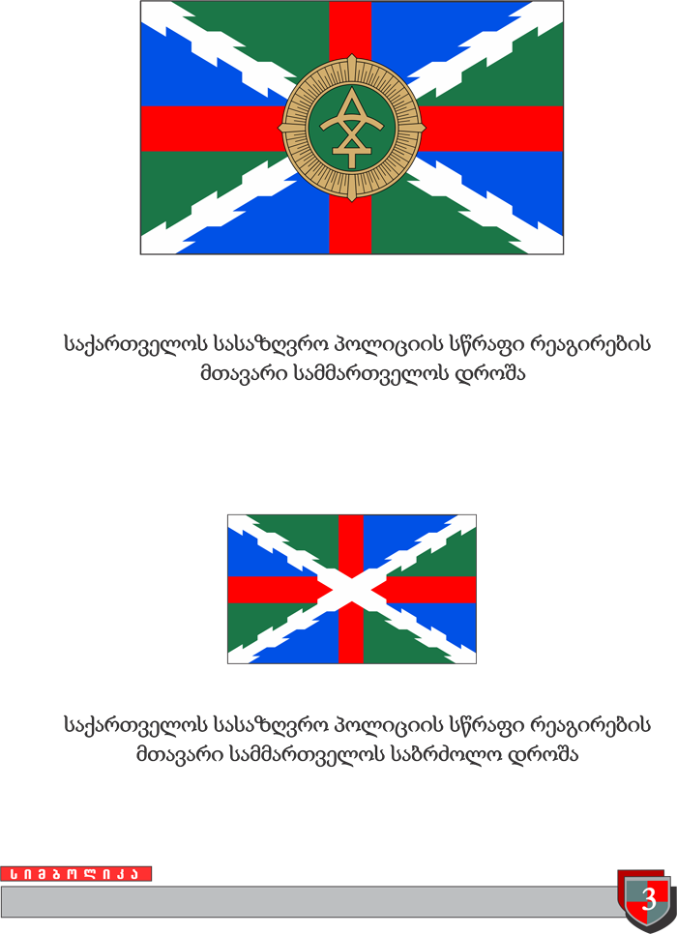

საქართველოს სასაზღვრო პოლიციის უფროსის შტანდარტი (აღწერილობა)
საქართველოს სასაზღვრო პოლიციის უფროსის შტანდარტი არის დროშა 2X3 პროპორციის ქსოვილი 1X3 პროპორციის სამი კუწუბოთი. წითელ ველზე კომპოზიციის ცენტრში გამოსახულია თეთრი ცენტრალური ჯვარი, რომლის სიგანეა დროშის სიმაღლის 1/5; I-III მეოთხედებში გამოსახულია თეთრი შვიდქიმიანი ვარსკვლავი. ცენტრში არის საქართველოს სასაზღვრო პოლიციის ემბლემა.


